山东省科技孵化器和众创空间
专家评审用户手册
V1.0

二○二〇年五月

文档修订
版本 | 日期 | 修改人 | 描述（注明修改的条款或页）

目录
一、浏览器使用说明 4
二、登录介绍 4
2.1登陆方法 4
三、功能介绍 5
3.1专家评审 5
3.1.1评审列表 5
未评审 5
已评审 5
全部 6

一、浏览器使用说明
浏览器说明：为了您的顺利操作，请使用谷歌chrome浏览器、Firefox火狐浏览器进行操作，或者使用360安全浏览器等双核浏览器的极速模式进行操作。
注意：360安全浏览器的极速模式设置如下。
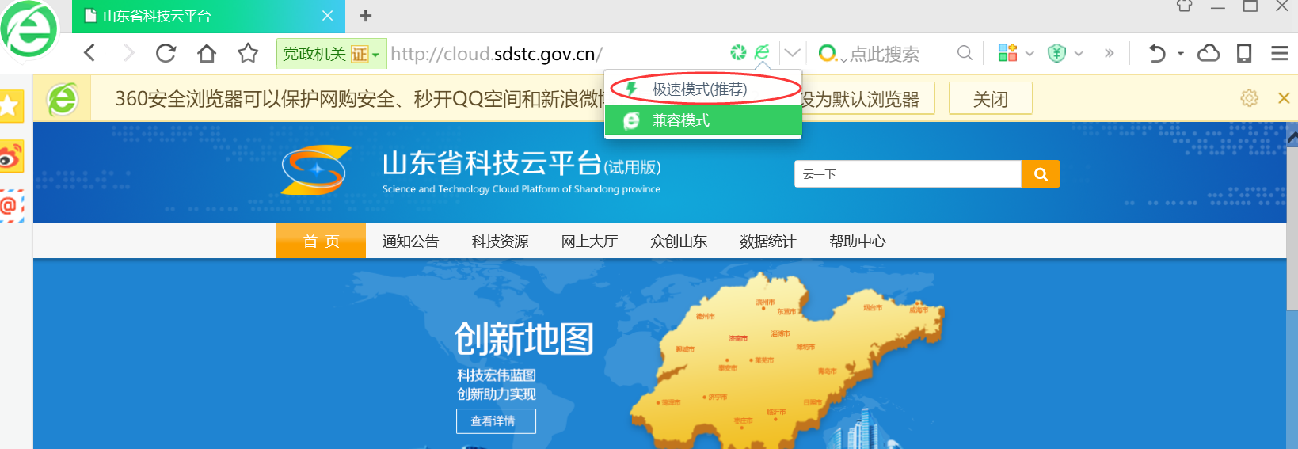

二、登录介绍

2.1登陆方法
直接访问山东省科技云平台网站http://cloud.sdstc.gov.cn/hightech/ 。
点击主管部门、管理员与省外专家跳转到登录界面，输入主管部门用户账号、密码登陆系统。如下图：
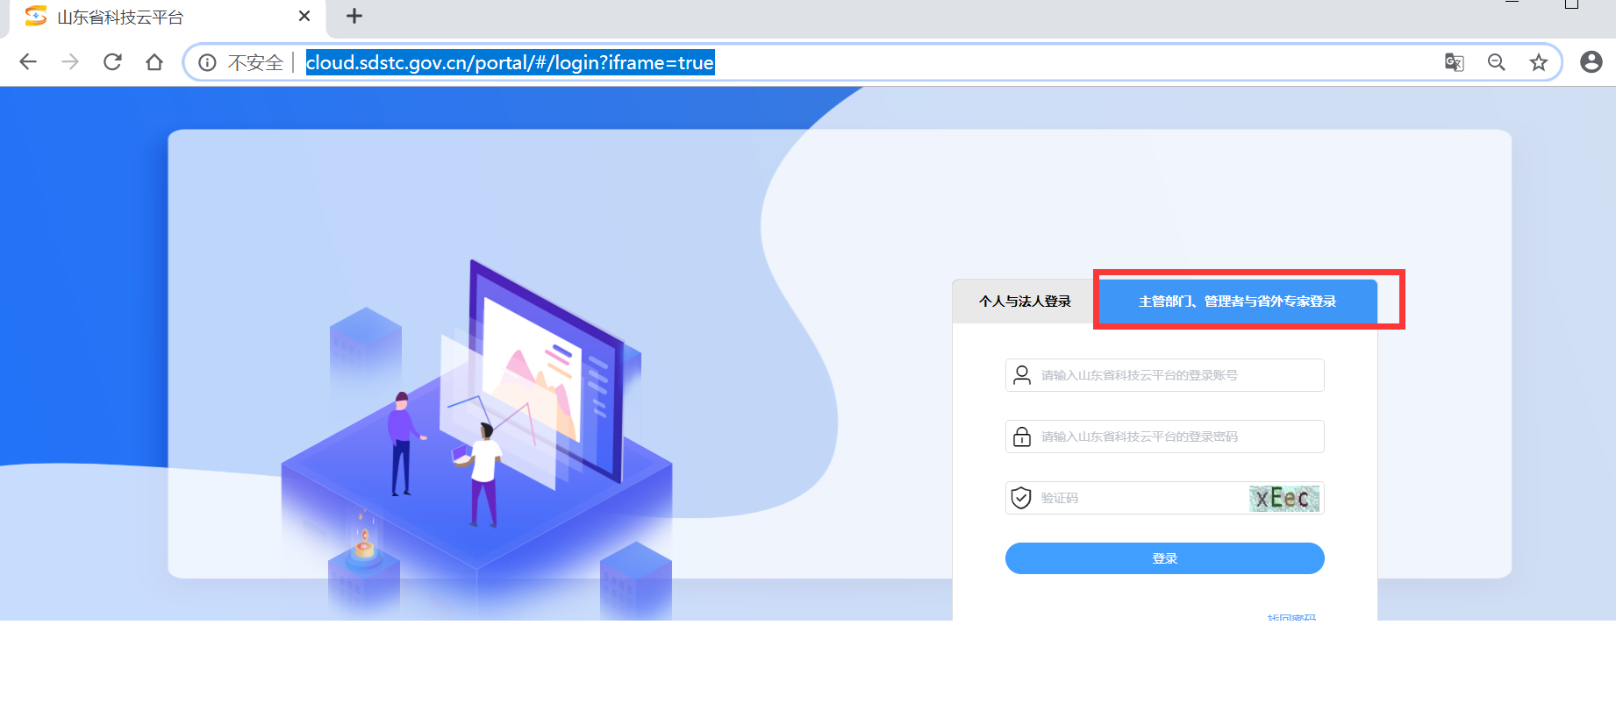

三、功能介绍
山东省科技孵化器和众创空间管理系统评审分为主管部门用户、专家账号进行评审，以下是专家账号描述系统功能及使用。
专家用户在未评审列表中对所分配的平台（项目）进行评审打分，打分完毕的内容可以在已评审列表中查看，全部的评审内容可以在全部列表中查看。

3.1专家评审

3.1.1评审列表

未评审
支持专家账号查看未评审平台信息。点击“未评审”菜单如下图
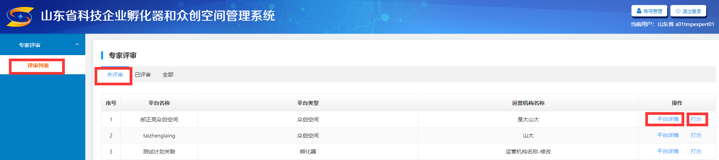
支持点击“平台详情”按钮可以查看平台申报的相关填报信息。
支持点击“打分”按钮可以对平台进行评分。
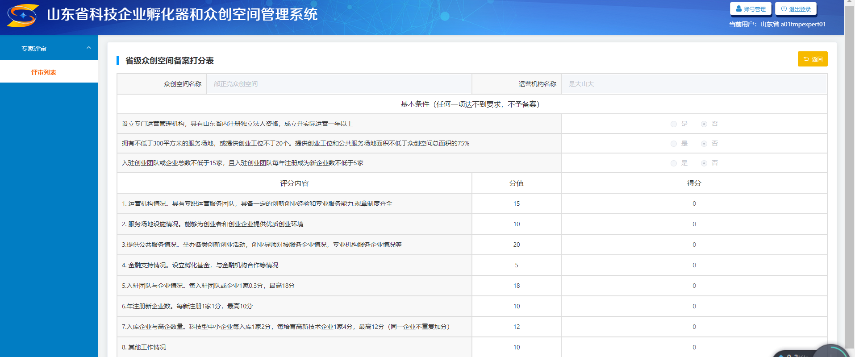

已评审
支持专家用户产看已评审信息，点击“已评审”菜单如下图
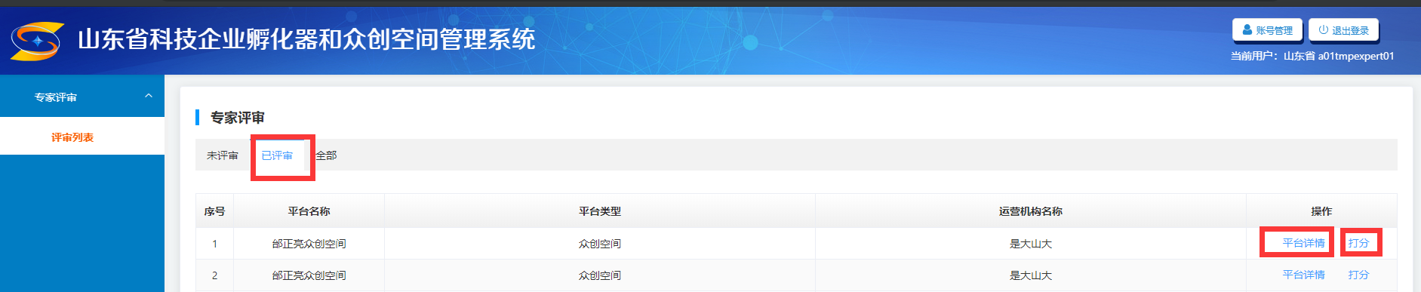
点击“平台详情”按钮可以查看平台填报相关信息。
点击“打分”按钮可以查看已评审的项目的打分情况。

全部
支持专家用户对未评审和已评审平台综合查看。如下图
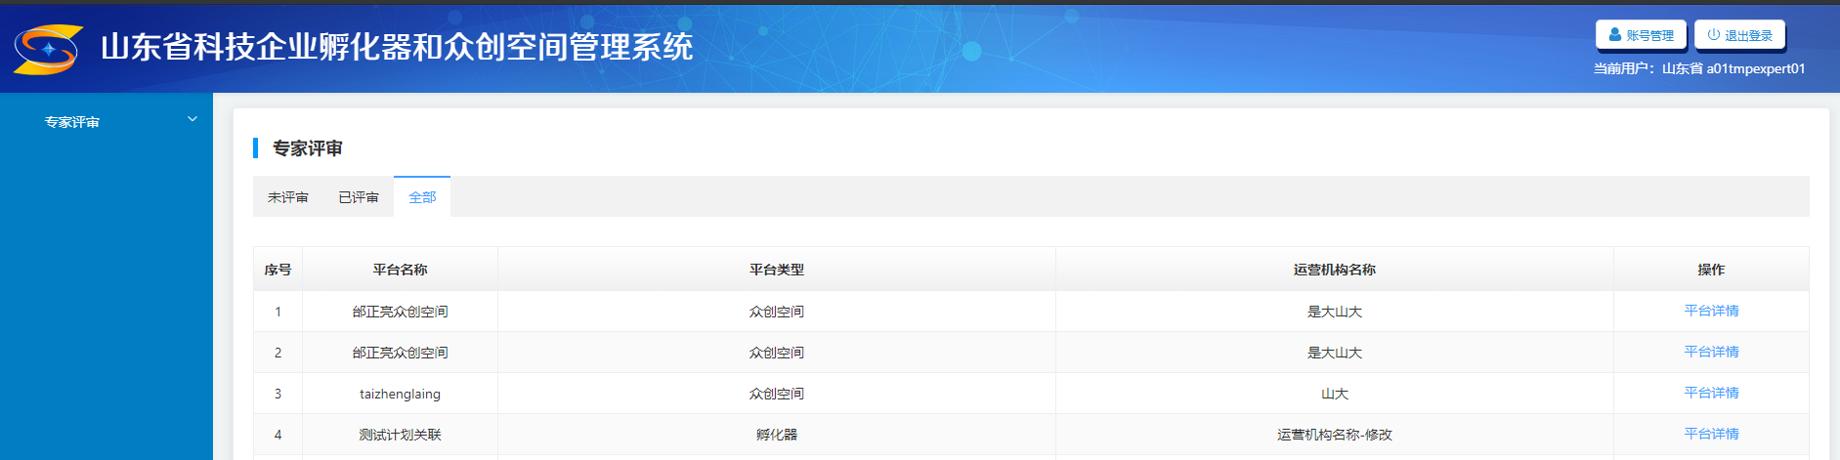
点击“平台详情”可以查看平台填报信息。

